Todo应用报告

功能演示
- 查看当前Todo列表
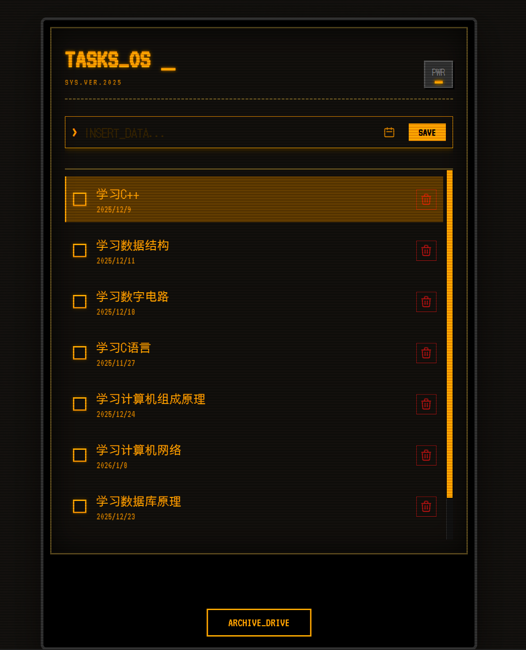
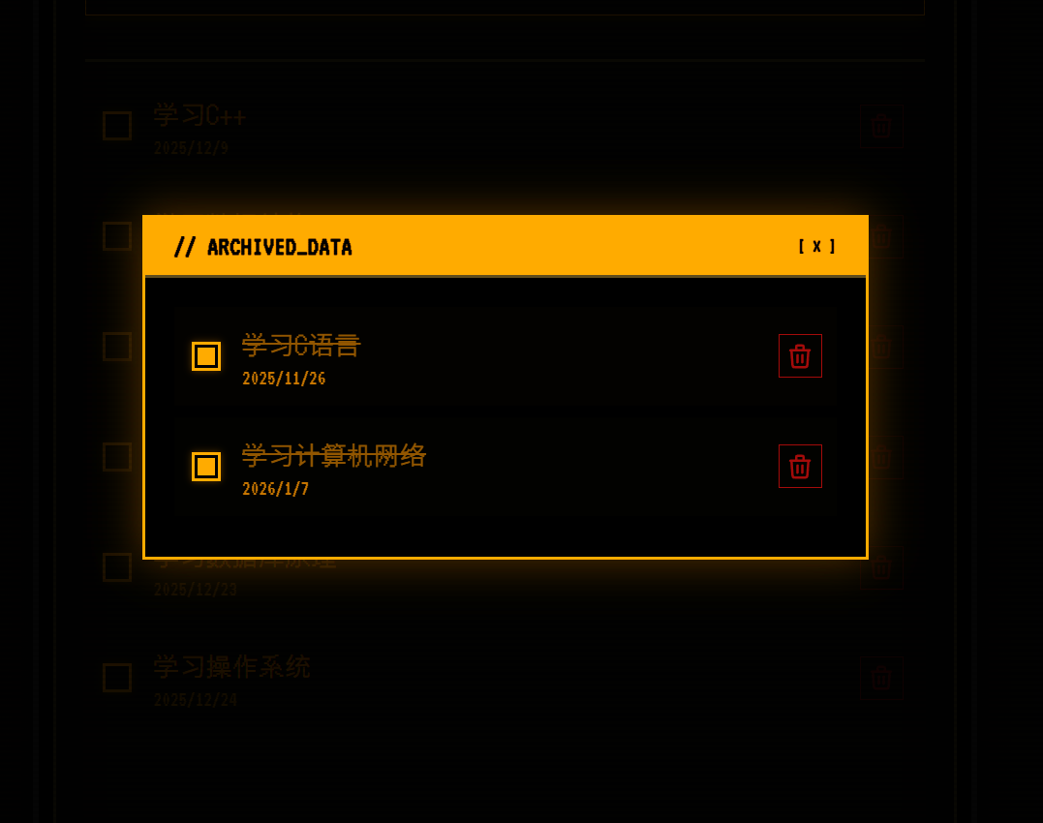
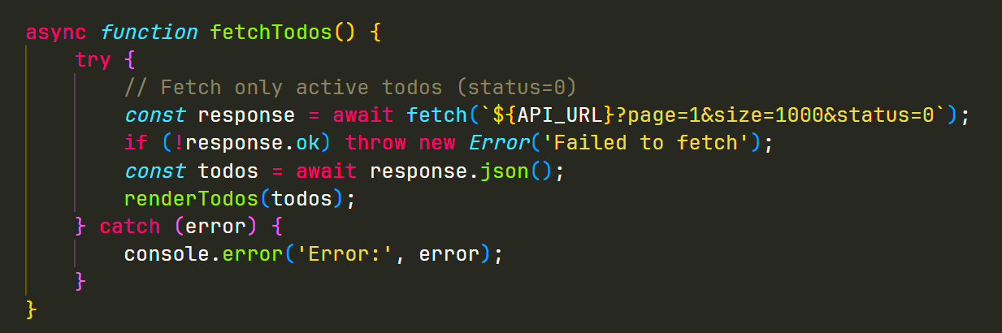
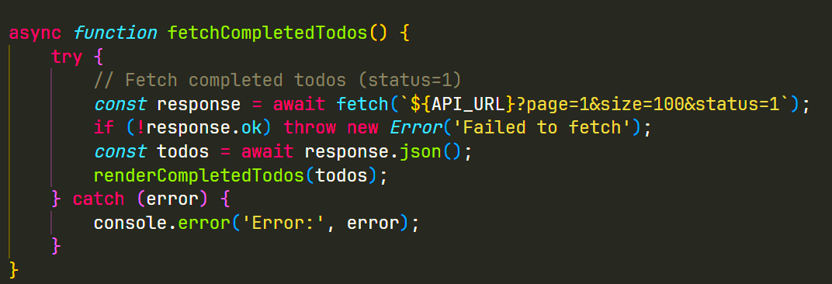
Todo的状态分为已完成(1)和未完成(0)
进入网页时，前端会通过Fetch函数向后端发送API请求，express服务器接受请求，查询Mysql中的所有status=0的Todo数据，并返回json格式的数据，前端收到json数据，通过render函数遍历数据，插入相应HTML元素到list中，并运用CSS格式完成显示
而网页上的“ARCHIVE_DRIVE ”按钮点击后会触发监听事件，前端向后端请求status=1的Todo并完成渲染，原理同上
- 新建Todo
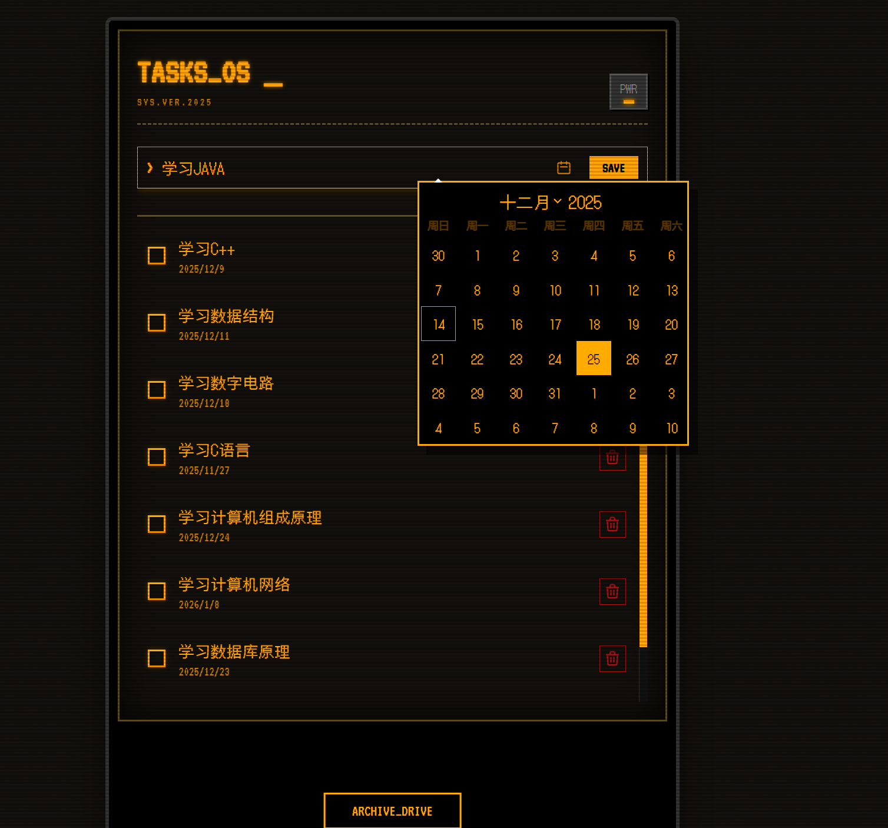
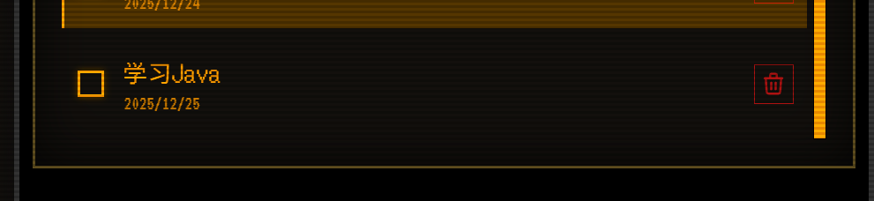
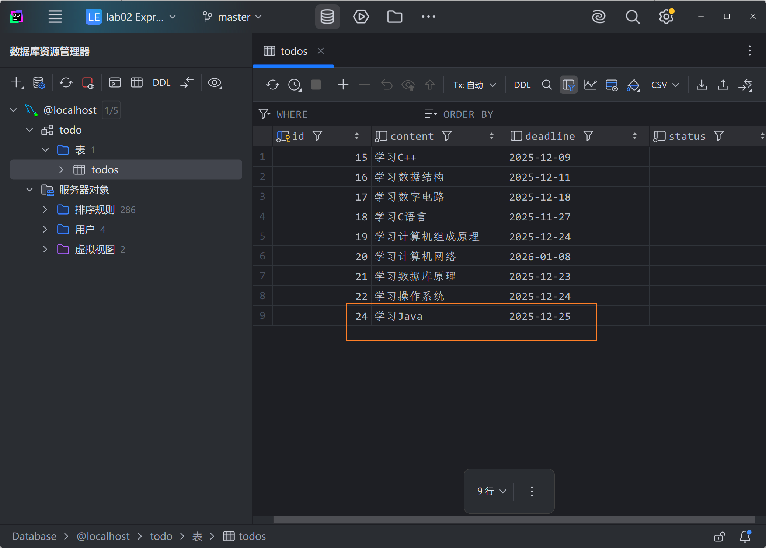
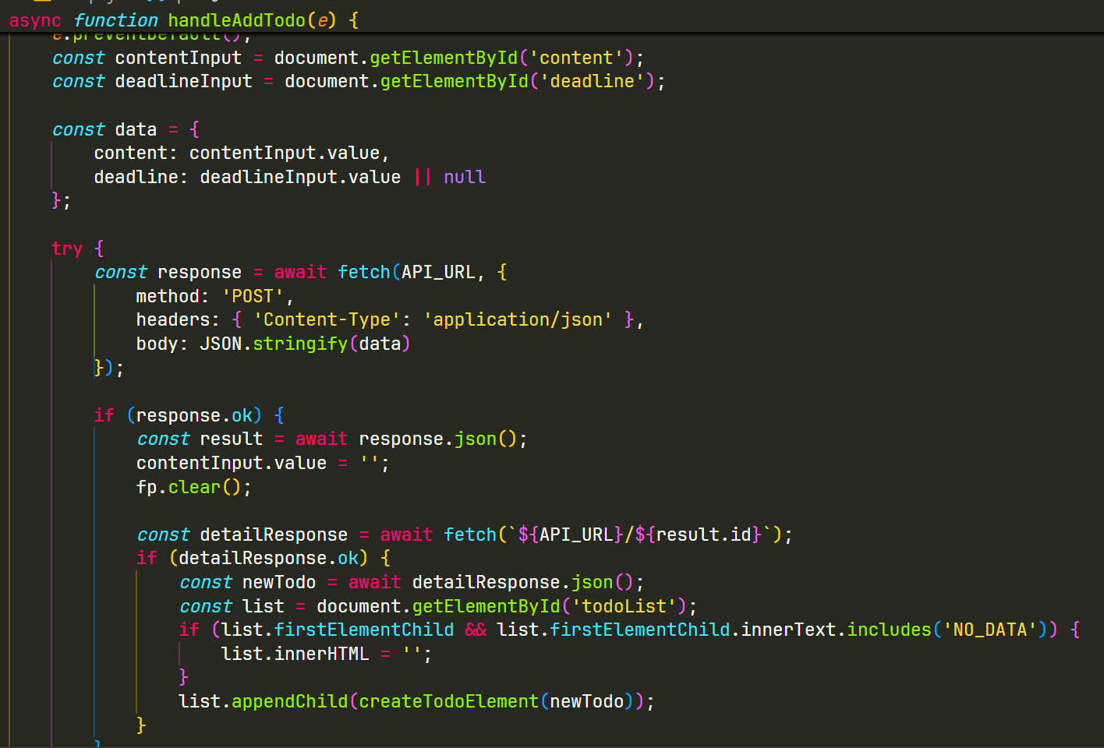
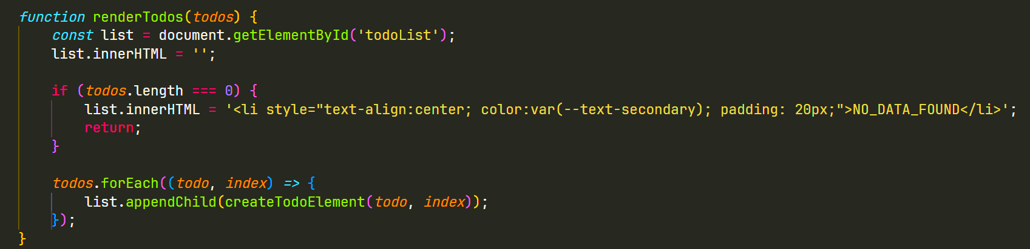
在前端的script.js中，表单被监听，挂载了提交事件，当用户按下save按钮时，触发该事件，前端通过用户输入构造json格式的body数据，并通过fetch向后端发送POST请求，后端接收后更新数据库，完成新建，随后前端再次发送GET请求整个Todo列表，完成新建内容的更新
- 删除Todo
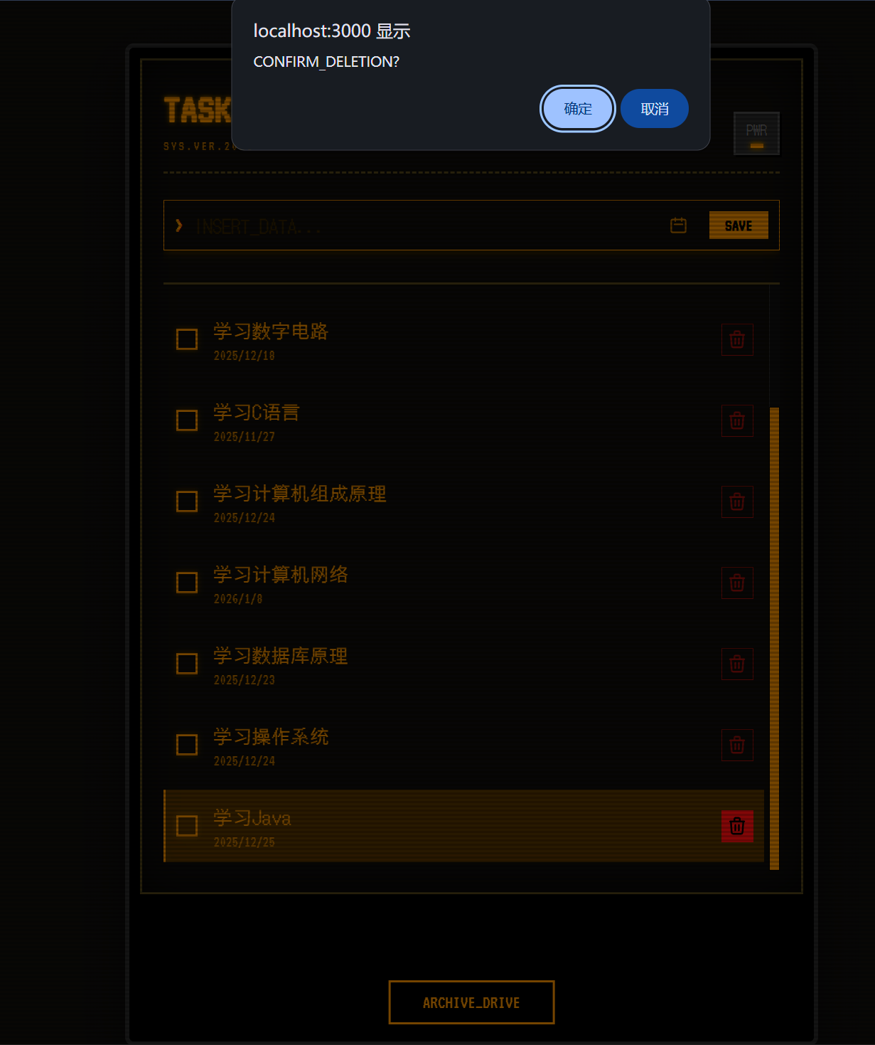
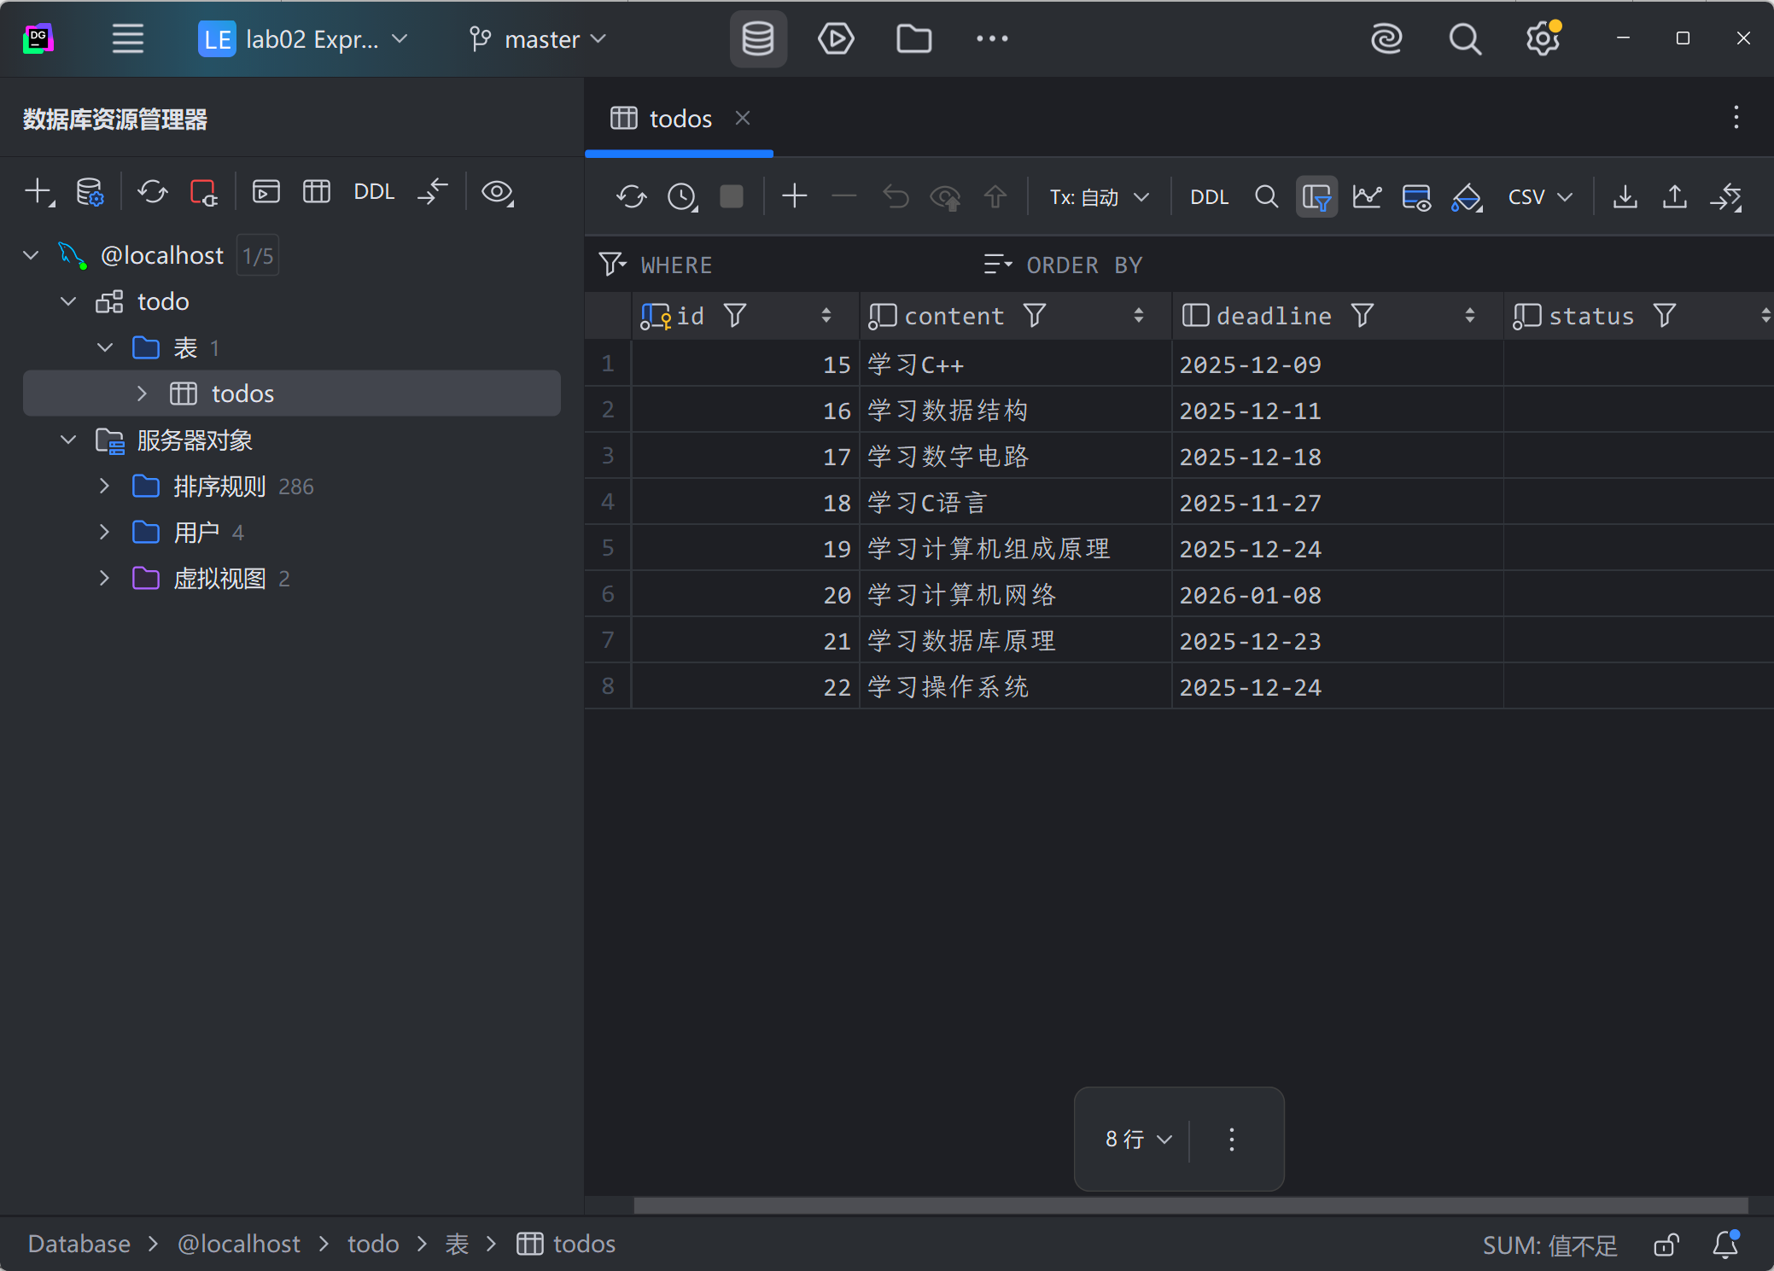
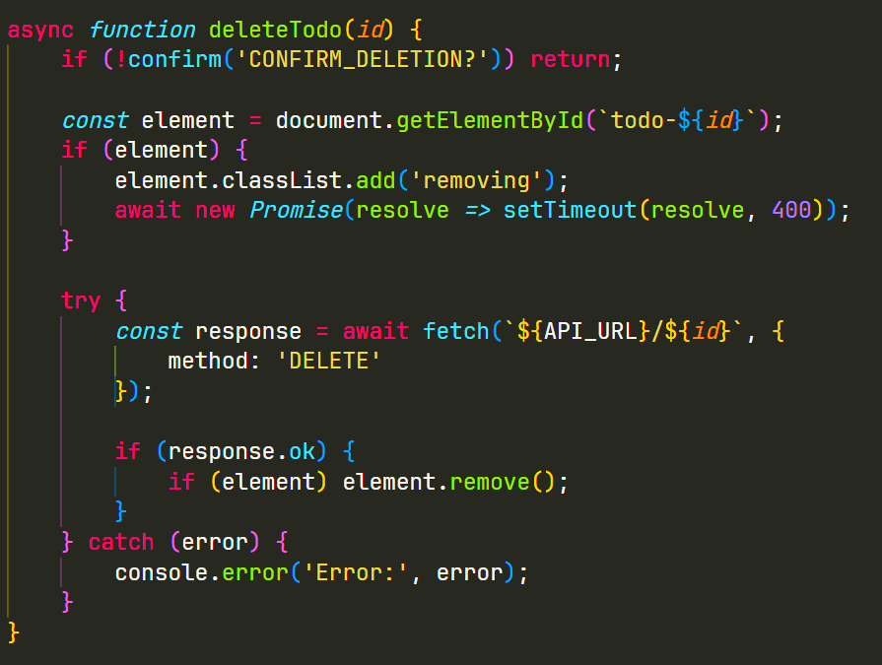
在前端的script.js中，删除按钮被监听，挂载了删除事件，当用户按下垃圾桶图标按钮时，触发该事件，向后端发送delete请求，后端接收后更新数据库，完成删除，随后前端接受状态码，如果是204说明成功删除，更新页面
删除垃圾桶中已完成的Todo也是一样的
- 获取Todo详情
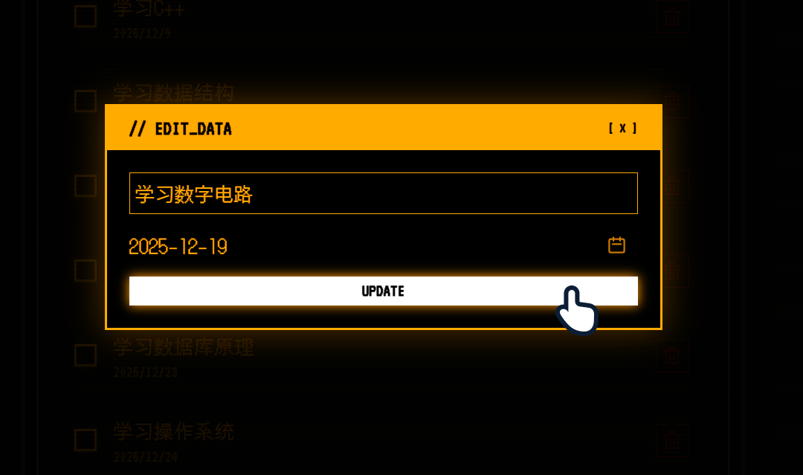
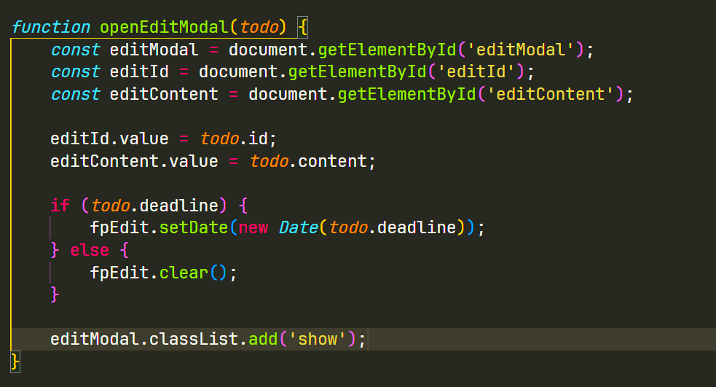
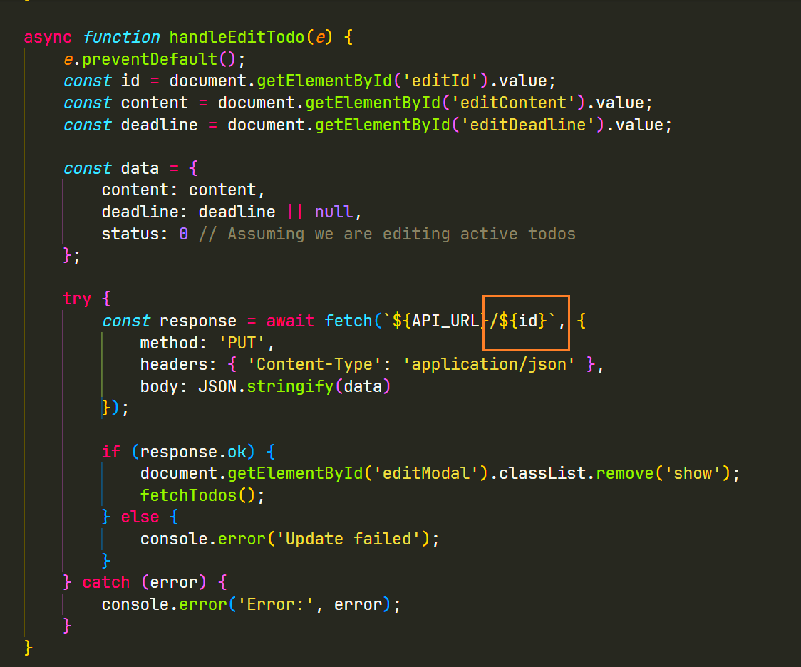
查看Todo详情和更新Todo的功能同处在一个框内，用户点击某个Todo后，前端会向后端发送获取单个Todo的请求，并将其渲染在框内，用户可以清楚的看到Todo的内容和截止日期
- 更新Todo
更新Todo分为两种：
- 更新状态为已完成，Todo进入垃圾箱
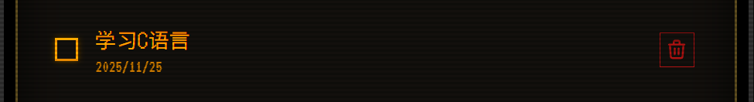
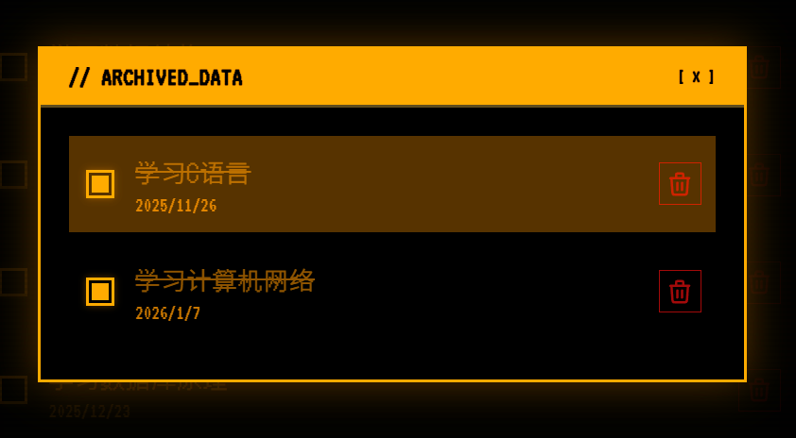
前端在每个Todo前面添加了一个复选框，绑定了事件change，当用户点击复选框，change事件被触发，当前Todo的ID等字段传入toggleStatus函数，并向后端发送一次PUT请求，更新Todo，然后同时刷新未完成列表和垃圾箱，完成内容更新
已完成的事件也是一样的
- 更新未完成Todo的内容和截止日期
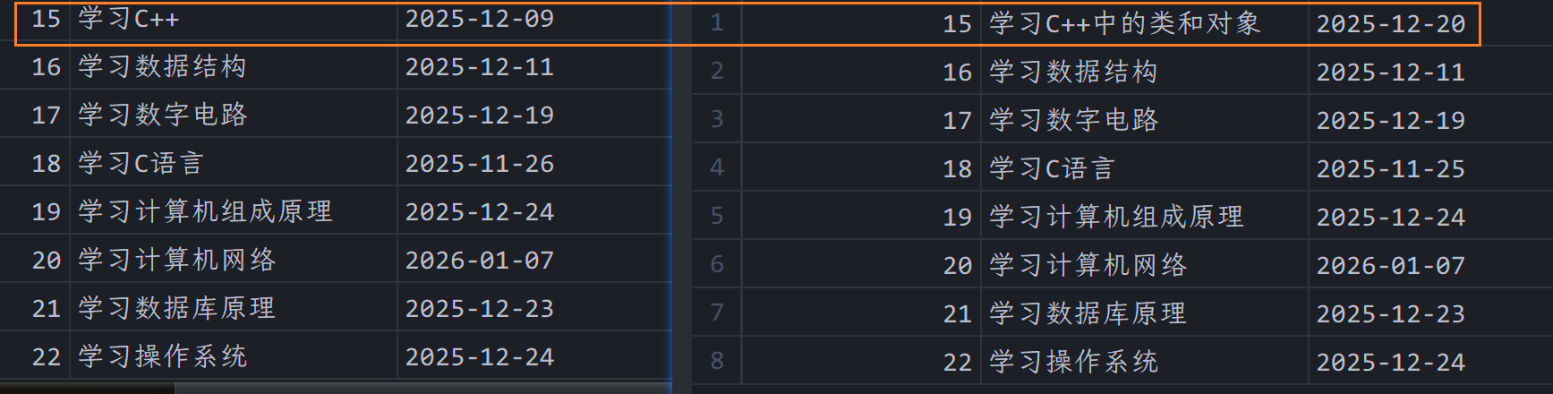
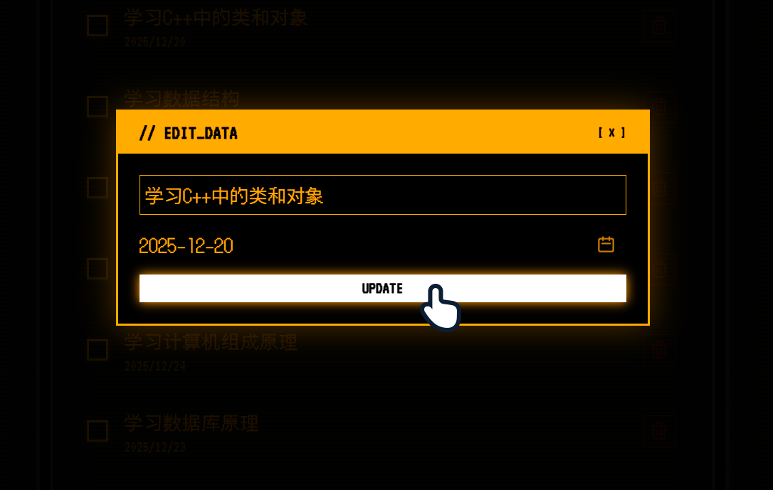
用户点击Todo后，触发点击事件，会进入编辑框，输入新内容后，点击UPDATE按钮会触发另一个点击事件，前端获取用户输入的内容，构建一个包含新数据的data对象并向后端发送PUT请求，后端接受后更新数据库，返回状态码，前端再通过GET请求完成更新

前后端对接时遇到的问题
- 日历非常粗糙，跟前端风格非常违和
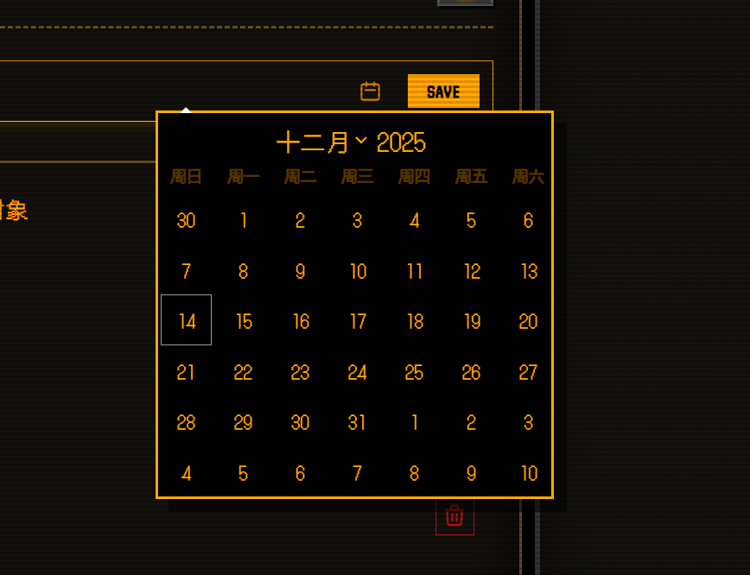
解决方法：引入 Flatpickr 日期选择器
- 替换了原生的 <input type="date">，点击日期输入框会弹出一个设计精美、动画流畅的日历。
- 日历支持中文显示，并且完全适配了主题。
- 进入页面的时候并没有自动显示数据库中的所有todo，只有新增的时候会加上
在 后端代码中，获取列表的接口 (GET /todos) 直接使用了 req.query 中的 page 和 size 参数。由于 HTTP 请求参数默认是字符串类型，这导致传递给 MySQL 的 LIMIT 语句参数变成了字符串，从而引发了 SQL 语法错误。这就是为什么初始加载列表失败，而新增任务（不涉及分页查询）却能成功的原因。
解决方法：修改了后端代码，强制将 page 和 size 参数转换为整数类型
- 网页前端点击完成Todo后，再点击回收站并没有看到刚刚完成的Todo
原因如下：
- 前端在发送更新请求时，直接使用了从后端获取的 deadline 字符串（通常是 ISO 格式，包含时间，如 2025-12-09T00:00:00.000Z）。当将这个字符串发回给后端，后端再试图将其写入 MySQL 的 DATE 类型字段时，可能会因为格式不匹配或包含时间部分而被拒绝，导致更新失败。
- 后端的 PUT 接口验证逻辑 if (!content && !deadline && !status) 存在漏洞。虽然本意是防止空更新，但在某些特定组合下（例如只更新状态为0且无截止日期时），会导致逻辑判断错误。
解决方法：
- 前端：
添加了日期格式化逻辑。现在，在发送请求前，会先将 deadline 转换为标准的 YYYY-MM-DD 格式（例如 2025-12-09），或者如果是空则发送 null。这确保了 MySQL 能够正确接收日期。
- 后端：
简化并增强了 PUT 接口的验证逻辑。现在它不再进行复杂的检查，而是直接接收参数并执行更新。
添加了 formattedDeadline 处理，确保即使前端传来的日期有问题，也能尽量安全地处理
- 每次添加的数量超过一页，翻页按钮就会消失
原因如下：
容器设置了overflow: hidden，但它没有一个固定的高度限制。当 Todo 列表 (.todo-list) 随着项目数量增加而变长时，它会不断向下延伸，将页面底部的分页按钮 (.pagination) 推到容器外部。由于 overflow: hidden 的限制，被推出去的部分（即分页按钮）被“剪切”掉，用户无法看到和操作它们。
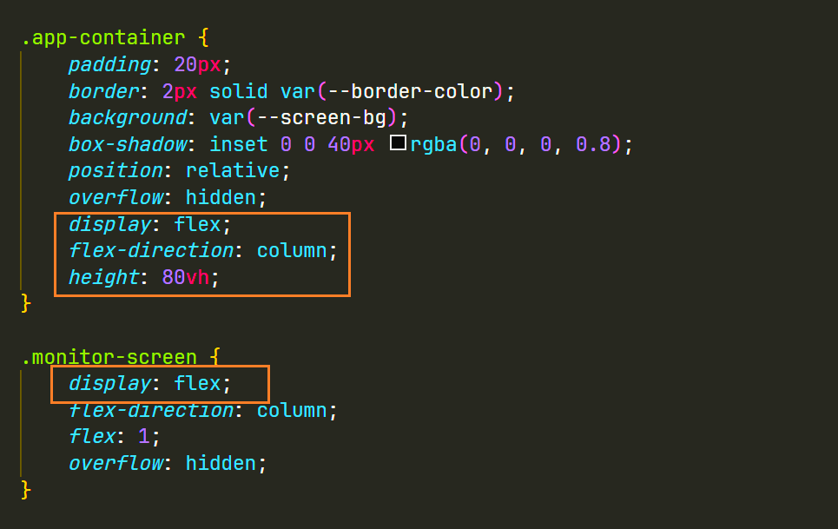
解决方法：
为容器启用Flexbox布局，并将容器高度固定为视口高度的80％，确保应用整体尺寸不会被内部内容撑大
增加一个滚动条并去掉分页按钮

